Аналитический отчет
о работе педагога-психолога детского дома «Мэрхэмэт» ПасечниковойИ.Ю..
по итогам 2013-2014 учебного года.

- Тема работы воспитательно-образовательного учреждения на 2013/14 учебный год: « Психолого-педагогическая реабилитация и социальная адаптация воспитанников детского дома»

Задачи:
1. Создание положительных психолого-педагогических условий проживания воспитанников через:
-формирование здорового образа жизни;
-привитие трудовых навыков для самостоятельной семейной жизни (школьники);
-коллективную трудовую деятельность как элемента совершенствования социальной компетентности воспитанников (школьники);
- Обеспечение социальной защиты, медико-психолого-педагогической реабилитации и социальной адаптации воспитанников.
- Развитие творческой активности педагогов в работе.
- Сведения о воспитанниках:
В детском доме в настоящее время проживает 38 воспитанников.
Их них:9 дошкольников, 29 школьного возраста
В течении года направлены в Спецучреждение – 2 воспитанников, за совершение неоднократных преступлений и правонарушений.
Воспитанники, состоящие на внутришкольном учете:
Количество воспитанников состоящих на учете:
КДН-6 чел.
ПДН-7 человек
ГНД-5 человек
- Содержание работы педагога-психолога.
Работа педагога – психолога в детском доме в истекшем учебном году проводилась по следующим направлениям:
- психодиагностика;
- психокоррекционная и развивающая работа с воспитанниками;
- психопросветительская работа и консультирование педагогического
коллектива.
Работа педагога- психолога строилась на основании годового и перспективного плана работы образовательно-воспитательного учреждения, а нормативно – правовой основой являлась должностная инструкция.
Для реализации комплексного подхода к развитию личности ребенка в учреждении функционировал медико-психолого-педагогический совет, проводились совещания при директоре, что обеспечивало достаточную степень согласованности деятельности всех специалистов. Были разработаны индивидуальные планы медико-психолого-педагогической реабилитации и социальной адаптации воспитанников, куда заносились рекомендации всех специалистов и прослеживалась динамика развития ребенка.
В своей работе с детьми мною, как педагогом-психологом, использовались развивающие коррекционные программы следующих авторов:
1.Адаптированная программа «Я+ТЫ=МЫ»
2.Лютина Е.К., Монина Г.Б. «Тренинг эффективного взаимодействия с детьми».
3.Программа подготовки к школе под ред. Шевченко.
4. Программа «Краски жизни»
5. «Развитие эмоциональной сферы детей-сирот»
6.Цикл коррекционно-развивающих занятий "РЕФЛЕКСИЯ – САМОПОНИМАНИЕ, САМООЦЕНКА, САМОРАЗВИТИЕ"
7. Программа профилактики ПАВ «Выбор» авторы педагоги детского дома- (10 занятий)

На каждого ребенка, поступившего в детский дом, заводились индивидуальные карты психологического изучения, в которые заносятся все сведения по результатам психологических обследований, наблюдений за развитием ребенка, за его адаптацией в реабилитационном учреждении.

Готовность воспитанников к школе – особая забота, которой отводится немало усилий со стороны всего педагогического коллектива детского дома. Проводится большая коррекционная работа по развитию познавательных процессов будущих первоклассников, о чем свидетельствует положительная динамика психологического диагностирования. В данное время велась работа по подготовке к школе Сосновой С. (определен тип образовательной программы, - коррекционная программа VIII вида).
Анализируя результаты диагностической работы по готовности к обучению важно отметить, что в настоящее время уровень готовности дошкольников к обучению в школе значительно снизился, возрастает количество неподготовленных воспитанников в условиях общеобразовательной школы, ввиду того, что большинство детей имеют УО и ЗПР. В связи с этим на следующий год планируется открытие коррекционной группы школьного отделения.
Одним из кризисных периодов в жизни ребенка – поступление в школу. Период адаптации к школе, связанный с приспособлением к ее основным требованиям, нормам, правилам существует у всех детей, однако, степень его успешного прохождения зависит от многих факторов, и длиться у каждого ребенка разный период времени.
В сентябре – октябре (период адаптации первоклассников к условиям школы) У первоклассника Константинова П. – индивидуальное обучение на дому по состоянию здоровья, я вела наблюдение за ним на уроках, на мероприятиях, проводила индивидуальные беседы с детьми группы и воспитателями. С воспитанником было проведено анкетирование. Анализ результатов анкетирования показал, что период адаптации прошел успешно.
С учащимся 1 класса Константиновым П. проводились индивидуальные занятия, направленные на снижение адаптационных переживаний.
Пока данный воспитанник оставлен на воспитание в дошкольной группе, но в будущем году планируется перевести его в школьное отделение, с этой целью проводились занятия-экскурсии по облегчению адаптационного периода.
В работе с подростками использовалась тренинговая программа «Тренинг психосоциальной компетентности младших подростков» были поставлены следующие задачи:
- Обучение построению позитивного и безопасного собственного поведения подростками;
- Выработка установок на раннее противостояние химической зависимости (табакизма, алкоголизма, наркомании);
- Обучение способам саморегуляции.

Несмотря на определенные трудности, испытываемые в процессе проведения тренинга с младшими подростками, положительные результаты имеются:
- дети приобрели некоторые знания в искусстве межличностного общения, навыки саморегуляции;
- стали более уверенными в совершении позитивных поступков;
- учились принимать правильные решения обладать сопротивляемостью негативным формам давлениям со стороны;
- приобретали навыки отказа и негативного отношения к курению, алкоголю и другим наркотикам.

Кроме этого проводилась индивидуальная коррекционная работа по снятию тревожности, эмоциональной напряженности, агрессии, страха, повышению уверенности в себе и приобретению коммуникативных навыков через: игру, упражнения, рисунок.
С младшими школьниками проводилась работа над развитием эмоционально-волевой сферы. Цикл занятий «Развитие эмоциональной сферы» позволил решить некоторые вопросы в обогащении эмоционального состояния воспитанников детского дома.
В диагностической работе использовались следующие методики «Автопортрет», «Социометрия», Рокич «Жизненные ценности», проективная методика эмоционального отношения первоклассников к школе, проективная методика «Моя семья» т.д.
Актуальной проблемой наших воспитанников, в интеллектуальном развитии является невнимательность, низкий уровень произвольности, низкая осведомленность, бедный словарный запас, низкая мотивация к учебе. С этой категорией воспитанников младшего возраста (Муллахметова Я., Поцелуев С., Кузнецов Е., Филипенко Д., Саубанов А., Лаптев Р. Консантинов П. )проводятся развивающие нейропсихологические занятия, используются пальчиковые игры, упражнения на активизацию правого и левого полушария.
Исследования мотивации показали преобладание «хорошей школьной мотивации» (36% респондентов) и «положительного отношения к школе» (29%). Учащихся, которые относятся негативно к школе и находятся в состоянии школьной дезадаптации выявлено 16%, учащиеся среднего звена, 41% учащиеся старшего звена, выпускники .
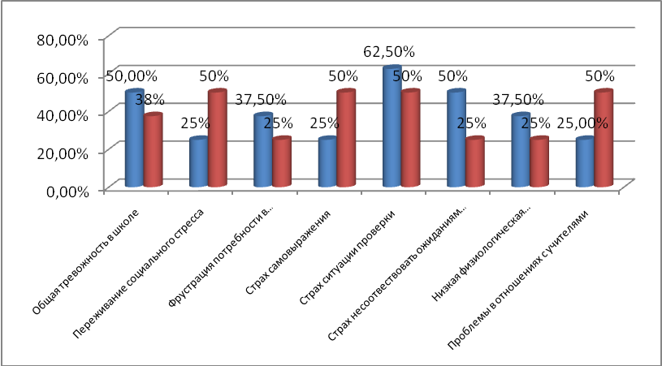
При помощи «Теста тревожности Филлипса» подтверждены результаты ранее выявленных показателей, а так же выявлены новые факты развития эмоциональной сферы детей воспитывающихся в условиях депривации. У четырех из восьми повышены показатели тревоги, т.е. имеются негативные тенденции в развитии эмоциональной сферы. Максимальное количество показателей тревоги у 50% воспитанников. После проведения психокоррекционной работы появилась небольшая динамика: на 12% снизился показатель общая тревожность в школе. Но, несмотря на это, дети, принятые в классе, продолжают переживать, как их примут в обществе, так показатель «уровень переживание социального стресса» повысился у 2 воспитанников, это может быть связано с протеканием адаптации детском доме, (данные дети только поступили в детский дом). У них повысился и показатель «страх самовыражения», дети испытывают стресс, стремление выйти из данной ситуации, стремление к эмоциональной вовлеченности, к эмоционально теплому и тесному общению, а следовательно с данными воспитанниками следует усилить психокоррекционную работу по адаптации и снижению этих показателей.,
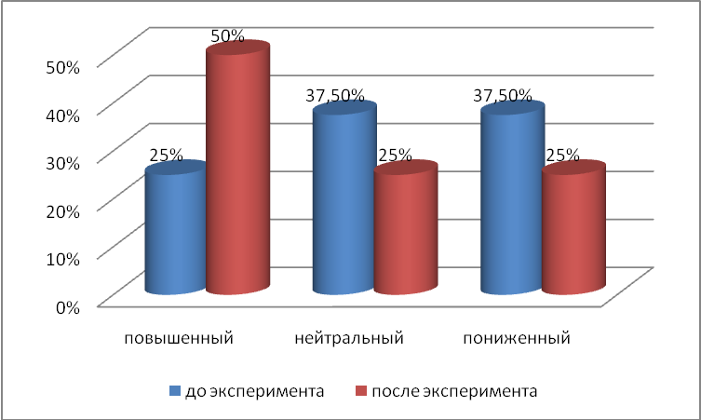
Параметры общего мониторинга эмоционального состояния показывают, что после эксперимента у воспитанников произошло общее повышение положительных эмоциональных состояний на 25%, снижение отрицательного, сниженного эмоционального фона настроения на 12,5%.
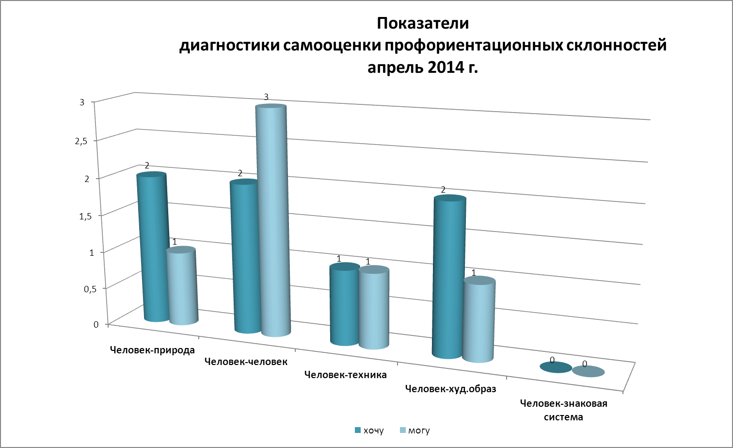
Большое внимание уделяю профориентационной работе. Веду консультации воспитанников, поддерживаю связь с центром труда и занятости, с целью информированности о состоянии востребованных профессий на рынке труда. Провожу деловые игры «Учимся выбирать профессию», «Виды профессий», «Что такое рынок труда» и т.д. А также диагностики «Карта интересов», «Ориентир», «ДДО».
Проведение комплексной работы по профилактики употребления ПАВ позволяет сформировать у детей полное представление о проблеме потребления ПАВ, выработать установку на неприятие употребления наркотиков, сформировать навыки поддержания благоприятного психоэмоционального состояния, выработать оптимальные поведенческие стратегии в различных ситуациях. Дети недопонимают всей сложности проблемы, слушают, соглашаются, но эффект занятия краткосрочен, результат неустойчив, так как нет своей мотивации.
Мною также были проведены занятия для воспитанников старшего возраста, посвященный «Дню борьбы со СПИДом», целью которого являлось разрушение мифов о ВИЧ/СПИДе, формирование умения оценить степень риска инфицирования и защитить себя от рискованных ситуаций, а также исследование уровня осведомленности воспитанников о влиянии наркотических средств. Просмотрены фильмы на темы «Ранняя половая жизнь», «Аборт и его последствия», «Что мы знаем о пиве», «Как дожить до старости», «Гимн жизни » и другие. Велась работа на сайте Федеральная служба Российской Федерации по контролю за оборотом наркотиков. Проводились интернет-уроки «Имею право знать». В нем размещена необходимая справочная информация о негативных медицинских, социальных и морально-нравственных аспектах, связанных с наркоманией, в том числе тематические видеоматериалы, компьютерные игры. Кроме этого, посетителям предоставлена возможность задать интересующие их вопросы специалистам органов наркоконтроля.
Результаты мониторинга готовности к самостоятельной жизни воспитанников-выпускников детского дома 2013-14 учебного года.
Распределение воспитанников по уровням развития самостоятельности
Коэффициент социальной компетентности соответствует норме | 30%
Коэффициент социальной компетентности незначительно отклоняется от норматива | 30 %
Коэффициент социальной компетентности значительно отстаёт от норматива | 40%
Коэффициент социальной компетентности превышает норматив | 0%
Итого | 100%
Распределение воспитанников по уровням развития уверенности в себе
Коэффициент социальной компетентности соответствует норме | 20%
Коэффициент социальной компетентности незначительно отклоняется от норматива | 60 %
Коэффициент социальной компетентности значительно отстаёт от норматива | 20%
Коэффициент социальной компетентности превышает норматив | 0%
Итого | 100%
Распределение воспитанников по уровням развития интереса к социальной жизни
Коэффициент социальной компетентности соответствует норме | 40%
Коэффициент социальной компетентности незначительно отклоняется от норматива | 40 %
Коэффициент социальной компетентности значительно отстаёт от норматива | 20%
Коэффициент социальной компетентности превышает норматив | 0%
Итого | 100%
Высокие показатели по параметрам: развитие самостоятельности, уверенности в себе, отношение к своим обязанностям можно объяснить тем, что подростки детского дома характеризуются упрощенным, некритичным отношением к себе. Можно отметить, что у них преобладает общая самооценка над самооценкой своего характера. У многих у них нарушена адекватность восприятия себя. Постоянный регламент их жизни - они практически никогда не остаются одни, редко могут делать самостоятельный выбор или принимать значимые решения – это создаёт у подростков иллюзию самостоятельности.
На всех выпускников заполнятся карта «Определение уровня готовности к выпуску из детского дома воспитанницы ГОУ "Детский дом №74" в количестве 8 человек
Анализ результатов проведенного занятия «Уверенность в себе» показала, что многие дети имеют завышенную неадекватную оценку себя, своего развития.
Наличие у воспитанников детского дома неадекватной самооценки - либо завышенной, либо заниженной, проживание в закрытом учреждении на протяжении нескольких лет мешает формированию умения сотрудничать, развитию социальных связей.
Соответствие социального возраста хронологическому возрасту выпускников
Социальный возраст соответствует хронологическому | 20 %
Социальный возраст ниже хронологического-  незначительно:  значительно: | 40%  40 %
Социальный возраст выше хронологического | -
Итого | 100%
Вывод: психологическая инфантильность наблюдается у больше половины воспитанников, помимо этого у данных воспитанников наблюдаются серьёзные отклонения психического здоровья (состоят на учете в ПНД и ГНД)
Известно, что особенностью детей, воспитывающихся в условиях материнской депривации, является отставание в развитии, что сказывается в различии социального и хронологического возраста. Дополнительным фактором является проживание в закрытом учреждении.

Работа с пед. коллективом.
В рамках просветительской и консультативной работы с педагогическим коллективом проводились консультации по вопросам:
- адаптации вновь поступивших детей;
- взаимодействия «педагог – воспитанник)
- неуспеваемости учащихся;
- повышению адекватной самооценки;
- по проблемам полового воспитания детей и подростков;
- по проблемам взаимоотношений детей
В работе с педагогическим коллективом в течение учебного года на педагогических часах с воспитателями проводился обучающий цикл семинаров-практикумов:
- «Особенности взаимодействия с агрессивными детьми»
- «Особенности взаимодействия с гиперактивными детьми»
- «Особенности взаимодействия с аутичными детьми»
- «Особенности взаимодействия с тревожными детьми»

Беседы и консультации с воспитателями показали наличие психологических знаний и специфики развития ребенка в дошкольном и школьном возрасте. Для создания благоприятного психологического климата, эффективного взаимодействия педагогов, снятия эмоционального напряжения проводились занятия с педагогами:
-по формированию уверенности в себе, навыков конструктивного общения, навыков саморегуляции.
Достаточно сложно проследить результаты деятельности педагога-психолога, поскольку внутренний мир человека – самая сложная и скрытая система, результаты сотрудничества с психологом могут быть отсрочены и проявиться через длительное время. Однако, результатами своей работы считаю повышение заинтересованности и активности как среди воспитанников, так и среди участников педагогического процесса в сотрудничестве с педагогом-психологом.
Консультационная работа велась по двум направлениям:
- индивидуальное консультирование;
- групповое консультирование.
За год проведено 185 индивидуальных консультаций. В 39% случаев за помощью обращались воспитатели, дети-58% и 3%- консультирование студентов во время практики.
Распределение запросов в процентном отношении:
- 28%- методическая помощь;
- 16%- консультации по проблемам взаимоотношений;
- 5 %- готовность к школьному обучению;
- 43%- консультирование по результатам диагностики;
- 30%- негативное эмоциональное состояние;
- 28%- осуществление индивидуального подхода в воспитании;
45 %- трудности обучения;
- 48%- конфликтная ситуация;
- 10%- уровень актуального развития ребенка.
(Сумма не равна 100%, т.к. на некоторых консультациях клиентом заявлялась несколько проблем).

Основная проблематика консультаций с воспитанниками
1. Взаимоотношения с противоположным полом.
2. Вопросы по профориентации, выбор жизненного пути.
3. Разрешение конфликтных ситуаций.
4. Эмоционально-нестабильные состояния.
5. Курение, способы бросить.
Хочется отметить что количество консультаций снизилось, введу неготовности и психологической незрелости некоторых воспитанников решать свои трудности «качественно» и обращаться лично за помощью к психологу.

Обобщение опыта педагога – психолога:
- Публикации-
«Статья «Арт-терапия в условиях детского дома»-российский, сборник по итогам конференции,
статья «Система взаимодействия специалистов в развитии сенсомоторных функций детей-сирот дошкольного возраста с нарушением интеллекта в условиях детского дома», журнал «Детский дом», федеральный
- Конкурс профессионального мастерства"Современный учитель (педагог) -2014"_-федеральный, участие
- Конкурс юных художников«Мой восход», 1 место, федеральный

SWOT-АНАЛИЗ психологической работы
Сильные стороны | Слабые стороны
- Наличие программ психологического сопровождения  - Система диагностических мероприятий позволяет в сравнении выявить уровень адаптированности воспитанников семейных групп и проследить успешность реализации программы  - Использование инновационных технологий, внедрение интерактивных методов воспитания, позволяет разнообразить методы ведения занятий | - Низкая мотивация к посещению занятий  - Разброс психологических проблем у воспитанников
Возможности | Угрозы
- Усовершенствовать систему планирования.  - Обобщать и транслировать опыт по псих.сопровождению воспитанников в подготовке к самостоятельной семейной жизни в условиях детского дома.  - Издание научно методических пособий из опыта психологической деятельности.  - Посещение курсов повышения в рамках психотерапии, клинической психологии | - Особенности психики- неэффективность психологической коррекции
Проблемы:
- Недостаточность компьютерного диагностического материала.
- Отсутствие комфортных условий для проведения релаксационных мероприятий

Директор детского дома Г.А.Сатаева

Педагог-психолог И.Ю.Пасечникова

